**Cursus**: Wordpress

**Inzendcode**: N22500L18

**Cursistennummer**: 851149

**Naam**: André de Groot

**Adres**: Wethouder den Hertogstraat 44

Het domeinnaam is: <http://nha-wordpress.aphelion-im.com/>

Beste Chantal,

Hieronder de screenshots van deze opdracht.

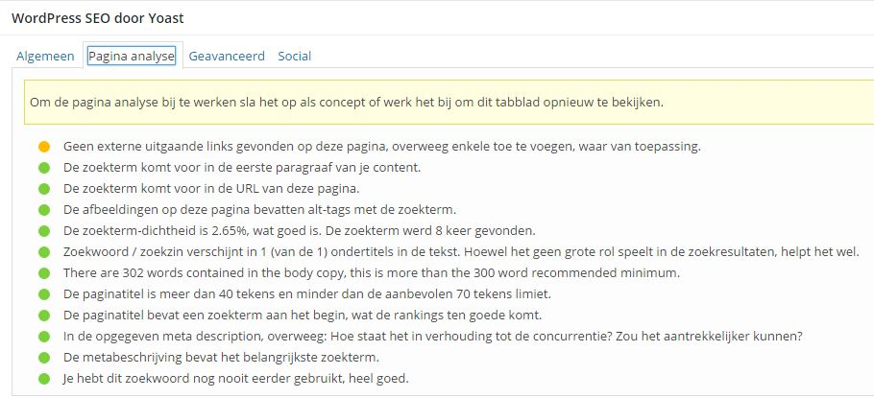

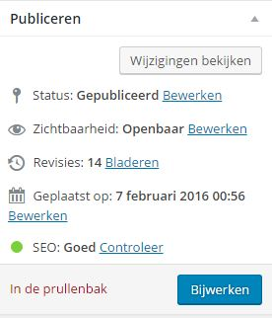

Met vriendelijke groet,

André de Groot